

测量管理体系
（GB/T19022-2003/ISO10012:2003）
认 证 报 告

认证企业： 阜宁阿特斯阳光电力科技有限公司

编 号： 0096-2020

认证报告内容

1. 企业名称： 阜宁阿特斯阳光电力科技有限公司
2. 认证审核的类型：（■初次认证审核 □再认证审核）
3. 注册地址： 阜宁经济开发区协鑫大道88号
企业活动范围和场所：阜宁经济开发区协鑫大道88号
4. 认证审核委托方：北京国标联合认证有限公司
5. 认证审核时间：计划总人日10 (人.日)，现场人日9 (人·日)
6. 认证审核活动（文件审核、现场审核）实施日期和地点：
文件审核： 2021-01-18 8:30:00至2021-01-18 17:00:00，
现场审核： 2021年01月19日 上午至2021年01月21日 下午。
7. 审核组的组成人员姓名及个人注册(确认)信息 ：
姓 名 | 性别 | 组内职务 | 联系电话 | 注册级别 | 注册证书编号
吴素平 | 女 | 组长 | 13912864865 | 高级审核员 | 中认协评[2018]98号ISC[S]0026
尹彩侠 | 女 | 组员 | 13218808866 | 审核员 | 中认协评[2019]140 号ISC[S]0123
李政阳 | 男 | 组员 | 13851656266 | 审核员 | 中认协评[2019]30号ISC[S]0060
8. 企业管理者代表及参与认证审核的中高层管理人员姓名和职务：
姓 名 | 沈以军 | 戴鹏飞 | 吴文国 | 高凤海 | 姜宋虎 | 戴东生 | 刘文 | 沈鹏飞
职 务 | 质量部经理兼管代 | 质量部  体系  主管 | 质量部  工程师 | 工艺部  高级主管 | 运行部主管 | EHS部  主管 | 人事行政部主管 | 生产部  主管

9. 认证审核准则：
9.1、GB/T19022-2003《测量管理体系 测量过程和测量设备的要求》
9.2、GB 17167-2006 《能源计量器具配备和管理通则》

10. 认证审核目的：评价企业测量管理体系的实施情况及其有效性，以确定是否推荐认证注册。
11. 审核范围及涉及的区域或部门：太阳能电池片（多晶、单晶）的生产。 所涉及的部门：管理层、质量部、工艺部、运营部、人事行政部、EHS部、制造部（生产、设备、设施）及生产车间。

12. 文件审核情况说明：
12.1收集关于客户的管理体系范围的必要信息、企业资质和法律法规的符合性的说明：
企业注册资本为30000万元整，企业类型是有限责任公司（上市企业），营业期限2014年05月29日至2044年05月28日，2020年06月24日取得三证合一的营业执照，统一社会信用代码9132092330203701XU,法人资格满足要求。该企业已通过了莱茵检测认证服务（中国）有限公司的ISO9001：2015质量管理体系认证（有效期至2021年08月05日）、ISO14001:2015环境管理体系认证（有效期至2022年04月23日）、ISO45001：2018职业健康安全管理体系认证（有效期至2022年04月23日），企业的申请资质及申请所属资料在有效期内，满足申请要求。经查公司产品没有顾客对产品质量投诉等。

12.2审核客户的文件化的管理体系信息，结合管理体系标准或其他规范性文件充分了解客户的管理体系和现场运作，以便为策划第二阶段提供关注点：
企业按照GB/T 19022-2003/ISO 10012:2003标准的要求，于2020年08月03日发布、2020年08月10日实施了企业测量管理体系《管理手册》、相关22个《程序文件》及相关作业文件。文件覆盖了标准要求建立文件的所有条款。其中：
12.2.1、标准规定的：体系更改、测量过程性能判定客观准则、人员职责、记录管理、测量设备全过程管理、计量确认间隔、测量设备调整控制、测量过程策划确认实施、测量管理体系监视、预防措施等条款均已形成文件。
12.2.2、企业在文件中明确规定了：计量主要职能部门为质量部，在计量职能管理程序文件中对测量管理体系覆盖下的相关部门规定和分配了计量职能。对标准规定的测量管理体系的软件、环境、外部供方、测量过程设计、测量不确定度、纠正措施等条款也分别制定了文件。
12.2.3、企业采用过程方法编制了《测量管理体系手册和程序文件》，并配有组织机构图（附件1），测量管理体系职能分配表（附件2），明确规定了最高管理层12项领导职能、计量职能部门的22项主要职能，并配备了生产工艺流程图。
审核组认为：该企业的资质情况与测量管理体系《管理手册》、《程序文件》和相关作业文件的符合性、适宜性基本满足标准的要求。

12.3评价客户现场的具体情况，并与客户的人员进行讨论，以确定第二阶段的准备 情况；审查客户理解和实施标准要求的情况，特别是对管理体系的关键绩效或重要的 因素、过程、目标和运作的识别情况；
12.3.1、查企业产品执行标准及技术文件：GB/T 29195-2012 《地面用晶体硅太阳电池总规范》、GB/T 17473.1-2008《微电子技术用贵金属浆料测试方法.固体含量测定》、GJB 5023.1-2012 《材料和涂层反射率和发射率测试方法》、GB/T 6497-1986《地面用太阳电池标定的一般规定》、HI-535-2009 《水质 氨氮的测定》、Q-SIP-E-YCL-001《硅片进料检验指导书》、6-CP-PT-021《单晶控制计划--制绒》 等，文件已受控，有受控标识，企业的内控标准及检验指导书，均经总公司批准后发布在企业AO平台上执行，符合要求。 企业根据法律法规要求和企业产品要求，识别了原材料进厂检验、生产工艺过程中质量控制，产品成品检验等测量过程，编制了《测量过程及控制一览表》分别对每个不同大类的测量过程的测量要素从重要性、被测参数名称、技术要求、配备的测量设备名称、测量范围、允许误差（测量不确定度）、环境条件、操作人员资质、测量频次、监视方法等方面予以有效控制和识别。
12.3.2、检查了企业的配备的《测量设备台账》和《测量设备计量确认明细表》，对A、B类测量设备中的重要及关键的测量设备进行了计量确认。有测量参数的技术要求，测量设备的计量特性以及验证方法、验证结果和验证人。最近的检定、校准日期全部在有效期内。验证结果均为合格。
12.3.3、企业从产品的原辅材料检测（硅片机械性能、电性能、桨料重量、网板尺寸、胶条硬度，固体含量）、工艺过程中质量控制(制绒反射率、扩散方阻测试、SE二次元测试、刻蚀减薄量、丝网湿重）、成品功率测试、污水排放控制中的氨氮量测度、COD测试、PH值测试等重要测量过程，根据顾客的要求进行了测量要求导出、测量不确定度评定、测量过程有效性确认，明确规定了关键过程的监视方法、和监视频次。符合标准的要求。
12.3.4根据客户的认证场所和确认的测量人员、测量设备和测量过程等资源的配置满足认证标准的需求。

12.4评价客户是否策划和实施了内部审核与管理评审，以及管理体系的实施程度能否证明客户已为第二阶段做好准备。
12.4.1、企业于2020年11月26日-27日，组织了测量管理体系内部审核，分两组对体系涉及的所有部门、生产车间进行了全要素的审核，共发现了二个次要不符合项，，并在规定的时间里完成了整改。
12.4.2、企业于2020年12月18日开展了测量管理体系进行管理评审，会议由企业总经理委托管代沈以军主持，管代沈以军及各部门负责人，根据管理评审内容的要求，汇报了相应的评审输入工作完成情况，管代作了评审总结报告，评审结论肯定了建立的测量管理体系的充分性、有效性和适宜性，质量目标是适宜的，并形成了管理评审报告，满足要求。

13. 现场审核情况：
审核组于2021年01月19日到01月21日利用3天的时间根据审核计划先后抽样检查了企业相关职能管理部门及生产车间，覆盖了GB/T 19022-2003标准的所有要素和体系涉及的主要范围，涉及公司生产、质量、安全和环境管理等。为有效评价公司体系运行的质量，审核组重点检查了公司计量特征突出的重要环节，原辅料进厂检验、生产工艺过程中质量控制，产品成品检验、污水排放控制中的各项指标测试等测量过程，并对企业的能源管理进行了检查，该企业主要耗能为电、水、天然气，2020年能耗标准煤1.82万吨，是重点耗能企业，能源管理满足GB17167-2006《用能单位能源计量器具配备和管理通则》的要求，详见《能源审核情况表》。企业安全管理工作，审核组检查了用于安全防护的作业场所气体报警仪、压力表的检定校准证书，均在有效期内使用；环保管理工作，检查了企业内部污水排放控制检测记录，第三方检测的工作场所空气、物理因素、有组织废气等检测结果，符合相关文件的规定要求，掌握了企业测量管理体系的运行状况和品质。

13.1 就审核证据、审核发现和审核结论进行综述：
13.1.1总体认为公司领导层重视测量管理体系建立，质量部职能作用发挥较好，企业测量体系有效人员800人，体系覆盖人员800人，职责明确，具备应有资质。公司根据法律法规要求和企业产品要求共识别了53个测量过程，其中重要测量过程47个，关键测量过程2个。测量设备配备齐全，企业共有307台件测量设备（A、B类）纳入到测量管理体系管理范畴；测量设备基本均已校准，在有效期内，测量设备环境满足要求；测量设备标识齐全，符合要求；运行部负责建立测量设备合格供方名录。质量部负责对提供服务的检定、校准机构的外部服务方建有名录和业绩评定。企业未建立计量最高标准，自编了四个测量设备内校作业指导书，并在企业OA平台上发布。除自校以外的其他所有在用的测量设备全部委外检定、校准，检定校准单位为阜宁县综合检验检测中心、深圳华科计量检测技术有限公司、中国赛宝实验室计量检测中心、盐城市计量测试所、苏州市计量测试院，量值溯源符合要求。测量设备标识齐全，符合要求。企业对识别出的重要测量过程配备的测量设备进行了验证，对重要测量过程根据风险程度进行了控制和监视。
13.1.2质量目标完成情况：
检查企业6-QM-E-001《测量管理手册》规定了公司的测量管理体系管理方针及质量目标六项一致，查《质量目标统计表》，有具体指标可测量，文件规定每半年统计一次，2020年已统计，均达标，满足要求。

13.2本次审核共出具三项次要不符合项，未发现严重的或系统性的不符合情况。
13.2.1、检查质量部编制的《测量设备台帐》中缺少测量设备的测量范围、准确度等级/最大允许
误差/不确定度等计量特性的信息量，不符合认证审核准则条款号GB/T19022-2003标准6.3.1条款。
13.2.2、检查工艺部提供的企业文件：Q-SIP-YCL-002《阳光电力（浆料）进料检验指导书》，发现铝浆进料检验测量过程未识别，不符合认证审核准则条款号GB/T19022-2003标准7.2.2条款。
13.2.3、检查质量部提供的《合格供方名录》，测量设备检定、校准机构中深圳华科计量检测技术有限公司、阜宁县综合检验检测中心未纳入供方管理名录，也未提供对两家外部供方的选择和评价记录。不符合认证审核准则条款号GB/T19022-2003标准6.4条款。

13.3现场重点抽查了电池首尾栅线距离测量过程、测试机光强校准过程的测量要求识别、计量要求导出和计量验证记录满足顾客要求，详见《计量要求导出和计量验证记录表》。

13.4、企业未建立计量最高标准，自编了四个测量设备内校作业指导书，并在企业OA平台上发布。除自校以外的其他所有在用的测量设备全部委外检定、校准，经查12份测量设备检定、校准证书，全部在有效期内，量值溯源基本符合文件要求。详见附件《测量设备溯源抽查表》。

13.5测量过程控制
13.5.1现场重点抽查电池首尾栅线距离测量过程、测试机光强校准过程。详见附件《测量过程控制检查表》。
13.5.2现场重点抽查了电池首尾栅线距离测量过程、测试机光强校准过程测量不确定度评定方法正确。详见附件《不确定度评定报告》。
13.5.3现场重点抽查了电池首尾栅线距离测量过程、测试机光强校准过程有效性确认，测量过程监视记录和控制图绘制，基本满足标准要求。详见附件《测量过程监视统计记录表及控制图》。

14.审核组对是否通过认证的意见 ：
根据2021年01月18日的文件审核和01月19日-21日的现场审核情况，审核组认为：阜宁阿特斯阳光电力科技有限公司领导重视测量管理体系工作，质量部作为计量职能部门，职能作用发挥较好；顾客的测量要求都经识别；测量设备都已经校准和验证；关键、重要测量过程进行了计量要求导出，测量过程受控并能进行不确定度评定和有效性确认，监视方法正确有效；体系文件得到有效实施，重要测量人员能力受控，测量设备、测量环境、测量软件、测量记录及外部供方管理规范。综上所述，审核组认为阜宁阿特斯阳光电力科技有限公司测量管理体系运行符合GB/T 19022-2003标准要求，对其体系运行的有效性和符合性予以肯定，建议报请批准通过审核。

15、为促进、支持企业测量管理体系持续改进提高，审核组提出以下改进建议：
希望不断加强对测量管理体系的理解和应用，使测量管理体系融入组织的业务过程中，服务于提高产品质量、贸易和安全等方面的控制。

16. 其他需要说明的事项:无

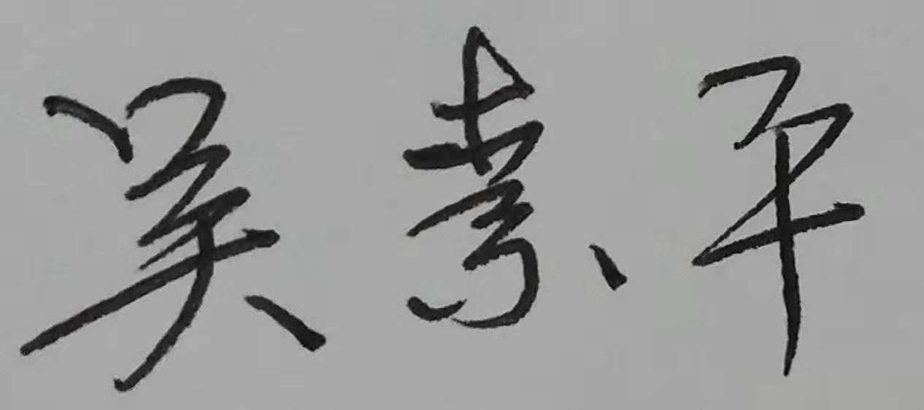
17. 审核组组长（签字）： 日期：2021.01.21
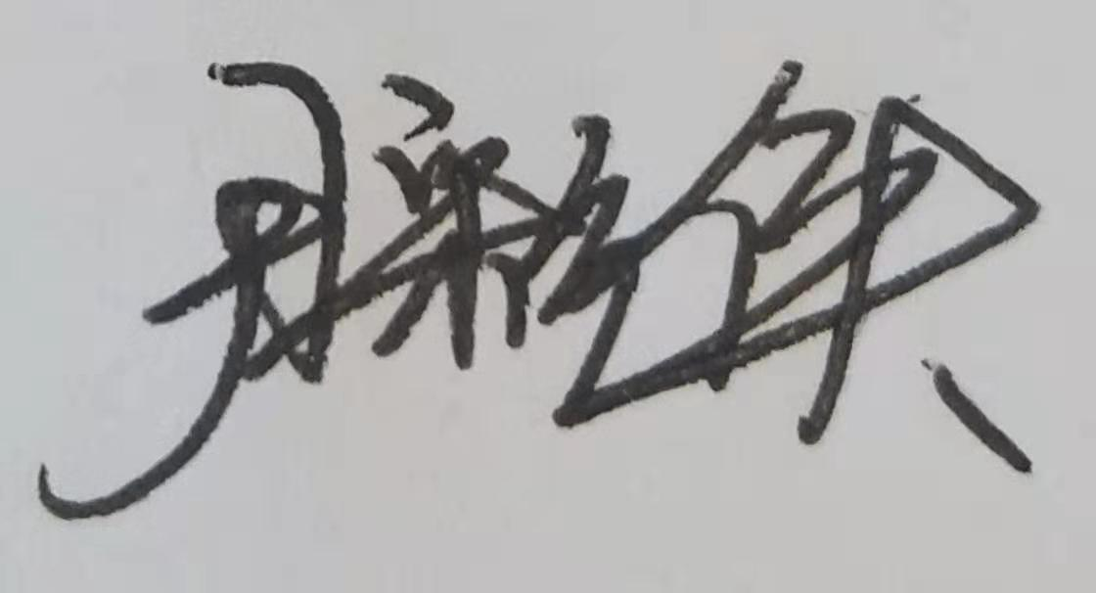
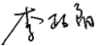
- 审核组成员(签字)： 日期：2021.01.21

